«**Пермский национальный исследовательский политехнический университет»**

**Лабораторная работа**

«Методы решения нелинейных уравнений»

Выполнил работу  
Студент группы РИС-23-2Б  
Кобзев Станислав Игоревич  
Проверила  
Доцент кафедры ИТАС  
О.А.Полякова

2023

Разработка алгоритма решения нелинейного уравнения методом половинного деления.

1. Постановка задачи: Разработать алгоритм решения нелинейного уравнения $3x-4\ln{x}-5=0$ методом половинного деления.
2. Анализ задачи:

1) Начальный интервал A = [a; b] = [2; 4].

2) Точность = .

3) На каждом шаге алгоритм проверяет условие $\left|\left(b-a\right)\right|>e$. Если оно верно, то вычисляется новое значение $x=(a+b)/2$, для которого необходимо определить в каком из двух равных отрезков

[a; x] или [x; b] находитс-9+++5я искомый корень. Для этого находится значение функции на концах интервалов и выбирается тот интервал, где произведение значений функции меньше нуля.

1. Блок схема.

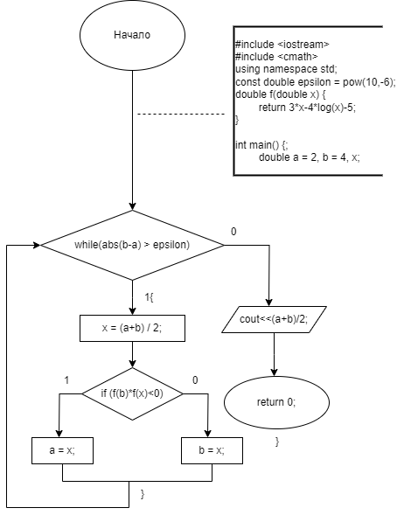

1. Код программы.

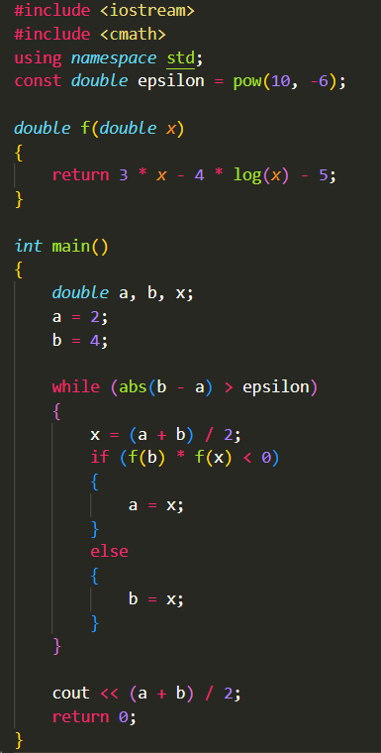

5. Графическое решение

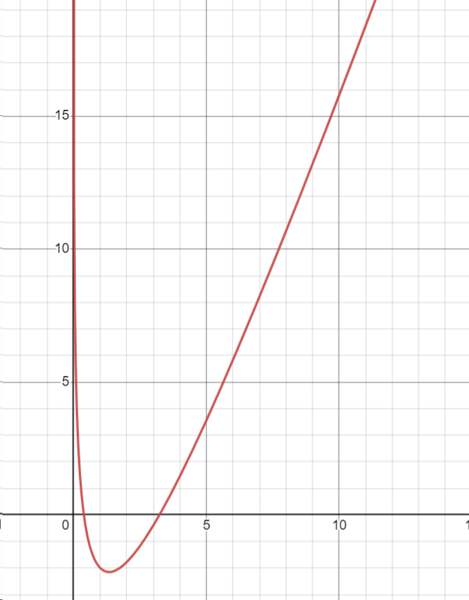

6. Результат работы алгоритма.



Разработка алгоритма решения нелинейного уравнения методом Ньютона.

1. Постановка задачи: Разработать алгоритм решения нелинейного уравнения $f=3x-4\ln{x}-5=0$ методом Ньютона.
2. Анализ задачи:

1) Начальный интервал A = [a; b] = [2; 4].

2) Точность = .

3) Первая производная $f1=3-\frac{4}{x}=0$, вторая производная .

4) Сначала алгоритм проверяет условие на сходимость функции относительно a или b.

5) Пока , вычисляется новое значение x по формуле $x=x-\frac{f(x)}{f1(x)}$.

1. Блок схема.

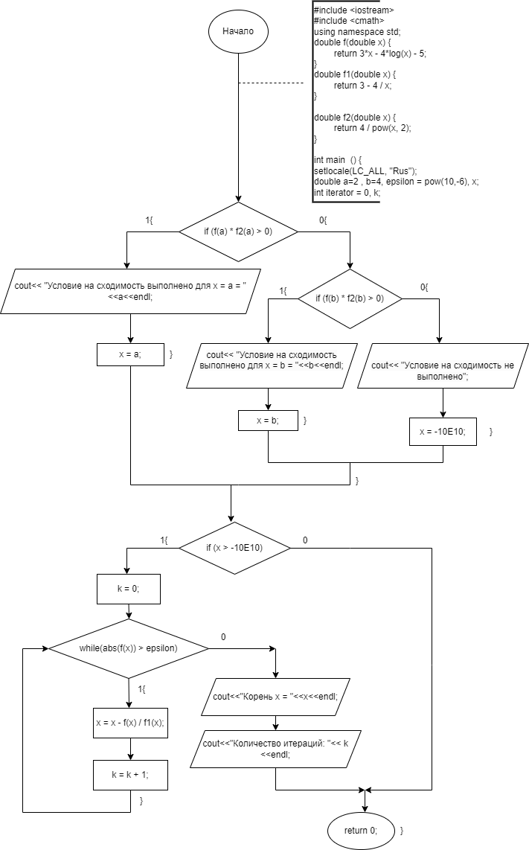

4. Код программы.

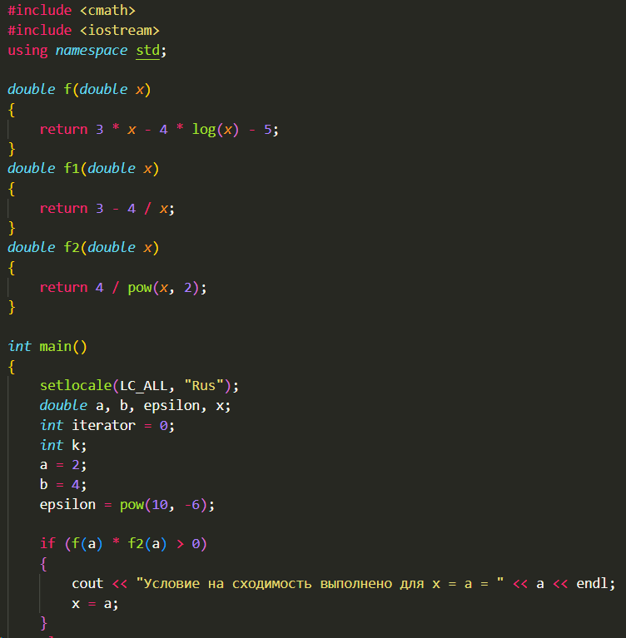 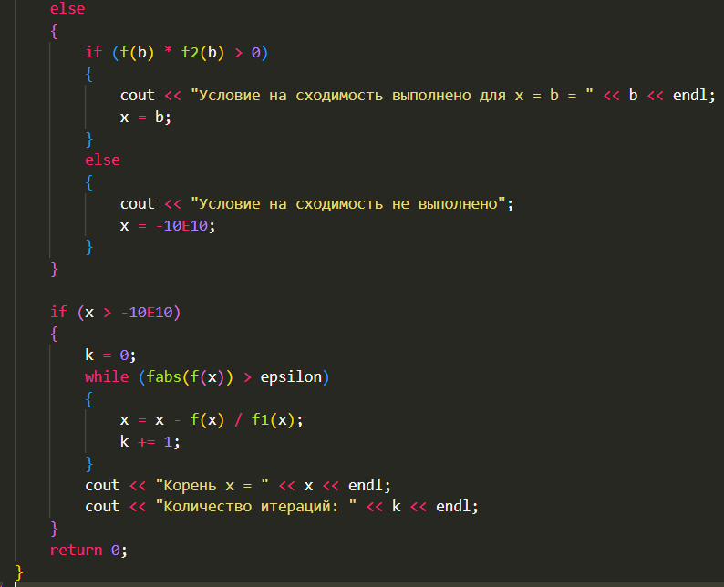

5. Графическое решение

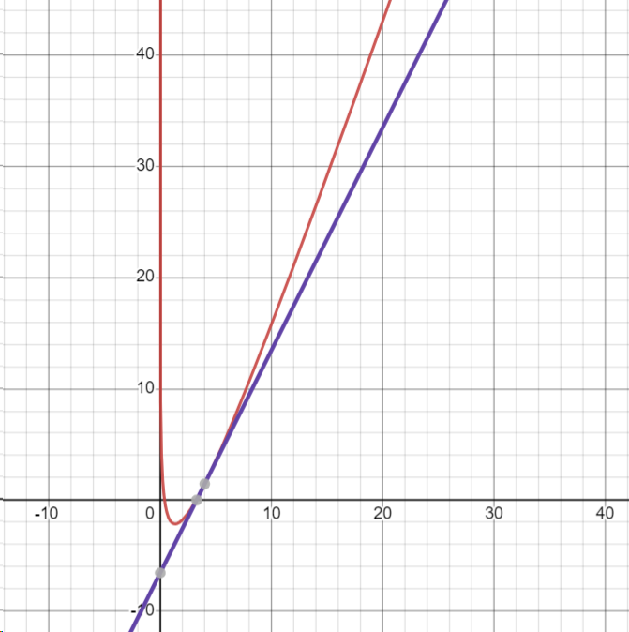

6. Результат работы алгоритма.



Разработка алгоритма решения нелинейного уравнения методом итераций.

1. Постановка задачи: Разработать алгоритм решения нелинейного уравнения $f=3x-4\ln{x}-5=0$ методом итераций.
2. Анализ задачи:

1) Начальный интервал A = [a; b] = [2; 4].

2) Точность = .

3) Исходное уравнение представленное в виде .

4) Начальное приближение x = (a+b) / 2.

5) Следующее значение x вычисляется по формуле xn+1 = φ(xn).

6) Новые значения x будут вычисляться до тех пор, пока |xn+1 - xn| >

1. Блок схема.

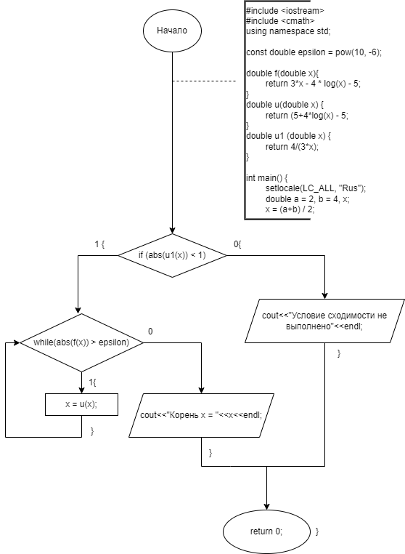

1. Код программы.

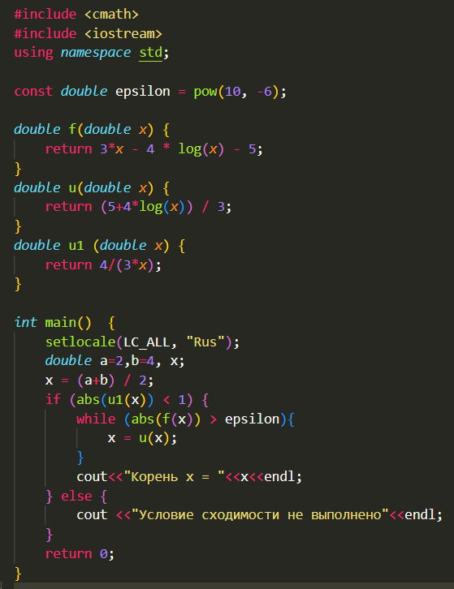

5. Графическое решение.

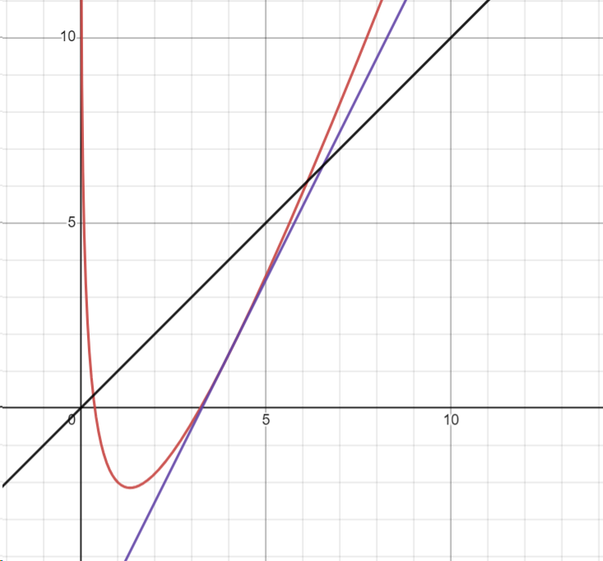

5. Результат работы алгоритма.



Скриншот с Github

